**SPTECH – SÃO PAULO TECH SCHOOL**

**ANÁLISE E DESENVOLVIMENTO DE SISTEMAS**

Kauan Rodrigues RA: 01241130

Kaique Faconi RA: 01241091

Matheus Angelo RA: 01241084

Matheus Oliveira RA: 01241213

Nicollas Santos RA: 01241200

Felipe Janazi RA: 01241161

# WineCare – Monitoramento de temperatura e umidade de vinhos.

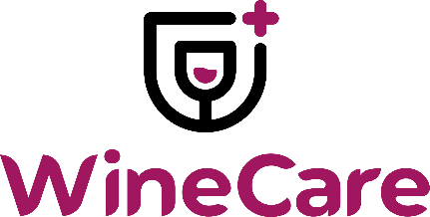

Trabalho apresentado no curso de

Análise e Desenvolvimento de Sistemas

na instituição de ensino superior

São Paulo Tech School

Orientadora: Fernanda Caramico

São Paulo – SP

2024

SUMÁRIO

WineCare – Monitoramento de temperatura e umidade de vinhos. 1

Contexto 3

Objetivo 6

Justificativa 6

- Alteração na Composição Química 7

- Oxidação: 7

- Precipitação de Taninos e Outros Compostos 7

-Desenvolvimento de Microrganismos Nocivos 7

-Alterações na Pressão da Garrafa 7

Escopo 8

Premissas 9

Restrições 10

Ferramentas de gestão e Metodologia Usada 10

# 

# Contexto

A produção de um bom vinho é um processo muito complexo e delicado, afinal, há diversos tipos e variedades de vinhos que podem ficar anos em produção até serem consumidos. Agora, imagine que após anos de produção finalmente chega o dia em que você poderá comprar a garrafa de seu vinho preferido e apreciar o aroma e o gosto que você tanto ama, mas de repente, esse vinho está com um gosto diferente, que não é o que você se recorda e desejava.

Essa mudança pode ocorrer em diversas etapas da produção de um bom vinho, mas principalmente em sua maturação, e por conta disso, nós da WineCare lhe apresentamos uma solução para um menor desperdício desse vinho que adoramos apreciar.

Mas, antes disso precisamos compreender como é feito esse vinho e entendermos os processos que ele passa até chegar em seu principal ponto de perda da qualidade almejada, o porquê essa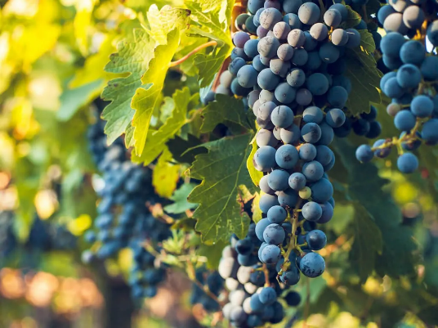 redução de qualidade acontece e, como nós podemos solucionar isso.

Tudo começa pela colheita minuciosa das frutas (Uvas). Essas são frutas diferentes das que compramos em mercado, sendo mais doces, com um tamanho menor e possuindo uma casca mais grossa, não sendo encontradas para a compra da mesma maneira que as uvas que vemos em supermercados. Essas uvas passam por uma seleção manual, sendo retiradas do pé e analisadas, de maneira que não haja nenhuma fruta estragada, deformada ou então mordida, pois essas frutas são tão doces que despertam o interesse de abelhas que murcham as uvas.

Para verificar se está na hora de realizar a colheita é realizada uma medição da acidez do suco da uva e da quantidade de açúcar que a uva possui, sendo medida através de um refratômetro. Um detalhe crucial para a produção destas uvas é que elas são plantadas no sentido norte-sul, para que assim elas recebam luz solar tanto de dia quanto de tarde, além de que elas são podadas para que o cacho de uva receba o máximo de sol e o máximo de energia da videira.

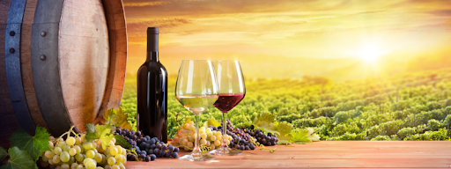

A segunda parte da etapa de separação é realizado por uma equipe que verifica se todas estão boas para a produção do vinho. Um fato muito importante é que as uvas não passam por uma esteira normal, e sim por uma esteira que chacoalha, para que assim de tempo para a equipe realizar a verificação das uvas e que assim elas estraguem menos do que em uma esteira padrão, que leva para uma máquina que realiza o processo de separação das uvas de seus galhos, assim liberando uvas de qualidade e sem seus galhos para atrapalhar na produção do vinho.

Se o vinho for branco, as uvas são enviadas para uma máquina que realiza o processo que resulta em um líquido chamado mosto. Este processo se baseia em todas as uvas serem direcionadas para estas máquinas e um balão dentro delas incha, assim fazendo com que o suco não fique em contato com a casca da uva, saindo o mosto de sabor doce, mas ainda precisando ir para o processo de fermentação.

Se o vinho for tinto, a extração ocorre por gravidade, sendo enviadas as frutas para uma máquina que com o passar do tempo é preenchida pela fruta e o próprio peso delas as amassa, liberando seu suco e quanto mais tempo elas passam nesse processo, mais encorpado o vinho resultante se torna, mantendo o líquido o tempo todo em contato com a casca e os bagaços da uva, que lhe proporciona sua cor avermelhada, sendo o contrário da produção do vinho branco.

Mas se o mosto é doce como ele se torna alcoólico? Para isso, ele passa pelo processo de fermentação, sendo enviado o líquido para grandes tanques, onde são inseridos fungos que realizam a troca do açúcar da uva e transformam em gás carbônico e em álcool.

Após a fermentação o líquido já se tornou um vinho, mas o processo ainda não acaba por aqui, nos levando para a importante “gruta”. Na gruta, os vinhos que são mais finos são armazenados em barris de carvalho, vindos da América do Norte ou da Europa, onde a maioria dos barris são queimados por dentro, para passarem o gosto de tostado para o vinho, variando de sabores como o café ou tabaco, além do sabor da própria madeira que será passado para o vinho, trazendo um sabor mais encorpado para ele.

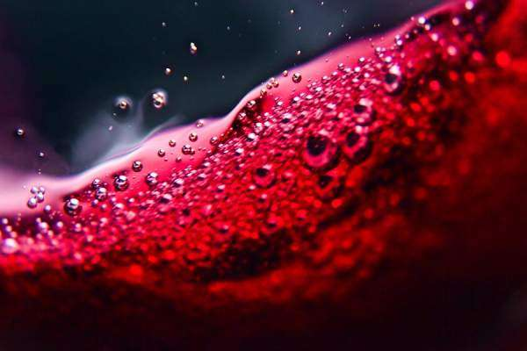Neste processo também ocorre a micro oxigenação do vinho, o tornando mais suave e aveludado, mas isso é um processo caro para se manter, pois são barris feitos exclusivamente para a produção de vinhos finos, passando de 6 a 18 meses apenas nos barris, onde mora o perigo que desejamos reduzir. Nesse processo de descanso, os vinhos ficam em temperaturas baixas e umidades especificas, sendo uma temperatura entre 15º e 20ºC (Temperaturas mais altas podem acelerar o processo de envelhecimento, mas também aumentam o risco de oxidação e evaporação excessiva. Temperaturas mais baixas podem retardar o envelhecimento e influenciar negativamente o desenvolvimento de sabores e aromas.) e uma umidade entre 60% a 80% (Uma umidade inadequada pode afetar a integridade dos barris, causar vazamentos e contribuir para a evaporação excessiva do vinho. Uma umidade muito alta pode aumentar o risco de crescimento de fungos e mofo nos barris.) para que não corram riscos nesta produção, pois esse processo pode demorar até mesmo mais de um ano, precisando de monitoramento contínuo pois o produtor poderá ter uma perda enorme em sua produção caso as condições não sejam cumpridas, pois os barris suportam em média 225 litros, e normalmente uma adega possui dezenas de barris com vinhos em processo de descanso, o que resultaria em milhares de litros sendo desperdiçados caso a temperatura não se adeque às necessidades.

Por último, os vinhos são colocados em suas respectivas garrafas, sendo elas de uma tonalidade escura para que a luz do ambiente não degrade a qualidade do vinho. Eles são colocados deitados durante esse último processo, para que assim o vinho esteja sempre em contato com a rolha, diminuindo a quantidade de oxigênio que entre em contato com a bebida, evitando ao máximo que ocorra a perda de qualidade do produto.

Apenas os vinhos de alta qualidade são destinados ao processo de envelhecimento em barris, uma técnica que realça suas características organolépticas e complexidade aromática. Este processo de maturação ocorre apenas em barris de carvalho, que contribuem não só para a evolução do sabor e aroma, mas também para a estabilização da cor do vinho. Vinhos que passam por este estágio de envelhecimento tendem a ser mais caros, refletindo não apenas os custos adicionais do uso de barris de qualidade e o espaço de armazenamento necessário, mas também a perda de volume devido à evaporação, fenômeno conhecido como "parte dos anjos". Por outro lado, vinhos mais acessíveis geralmente são comercializados como vinhos jovens, que não passam por um longo processo de maturação. Estes são projetados para serem consumidos pouco tempo após a vinificação.

Agora que entendemos melhor sobre o processo de produção de nossos queridos vinhos, precisamos entender o quão desejados eles se tornaram, para termos uma ideia, em 2021o Brasil ocupou a 14ª posição no ranking de mercado de vinhos mais atraentes do mundo depois de subir 12 colocações, de acordo com a consultoria Wine Intelligence. “O Brasil foi o país que mais cresceu em consumo de vinhos durante a pandemia. Mesmo com dados negativos previstos para esse ano, a tendência no longo prazo é positiva”, comenta Rodrigo Lanari, consultor de mercado e fundador da Winext.

Mas por que houve esse aumento? Nos últimos 14 anos os consumidores regulares de vinhos mais que dobrou, de 22 milhões em 2010 para mais de 44 milhões, onde de 2016 a 2021 foram consumidos mais de 20,2 milhões de litros em nosso país, sendo estimado que esse valor continue a aumentar e duplicar até 2026, segundo a Euromonitor Internacional. Mas não somente aumentou o número de consumidores de vinhos, mas também seus perfis, onde mulheres representavam 47% dos consumidores em 2019 e em 2022 já eram 54%.

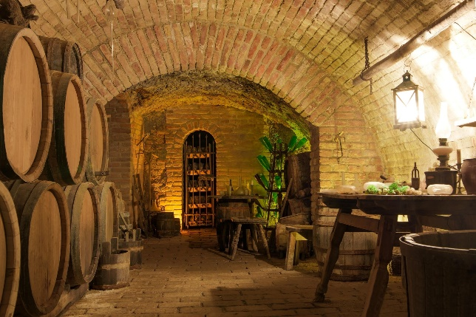 Mas se você ainda associa os vinhos a bebidas que são disponibilizadas somente em lugares sofisticados você está muito enganado. O vinho deixou de ser uma bebida que acompanha pratos para se tornar protagonistas em bares, eles se tornaram uma opção mais acessível, e apropriada para ambientes informais, o que torna seu consumo ainda mais abrangente, sendo produzidos por amantes de vinhos, como Bruno Bertoli proprietário e sommelier da casa “Beverino Vinhos Naturais”, que possuía o interesse de reproduzir o que havia vivido na Europa, oferecendo vinhos mais acessíveis para os jovens, sendo mais de 300 rótulos e variando de 129 a 900 reais.

Mesmo com o mercado aumentando a cada dia mais e possuindo cada vez mais investimentos ainda existem problemas que o afetam. Em uma entrevista, Fernando Fischer, proprietário da vinícola artesanal 'Vinícola Fischer', relatou: “Um dos principais problemas que enfrento é o armazenamento dos meus melhores vinhos na gruta, onde permanecem por meses ou até anos, até atingirem a sua qualidade ideal. No entanto, manter a temperatura da gruta abaixo de 20ºC tem se tornado cada vez mais difícil com o passar dos dias atuais”, relatou Fernando.

De acordo com a OIV (Organização internacional do Vinho) o clima instável ao redor do mundo esse ano pode reduzir a produção global de vinho para seu nível mais baixo em mais de 60 anos. A instituição afirma que a produção de vinho em todo o mundo deverá ser cerca de 7% menor em 2024 por conta do mau tempo, que varia entre chuvas, tempestades e geadas em alguns países, enquanto há secas em outros.

Tendo em vista esse problema que possui tendência a aumentar cada vez mais, nós da WineCare decidimos investir nosso conhecimento de tecnologia nesta parte tão importante para a produção de um bom vinho. Através da implementação de sensores, poderíamos verificar a temperatura e umidade da região em que cada barril se encontra, garantindo que o ambiente como um todo se mantenha na temperatura e umidade necessárias, possuindo um sistema de avisos para caso a temperatura ou umidade fiquem acima ou abaixo do ideal para a produção. Segundo Fernando, durante esse processo cerca de 15% de seus vinhos acabam sofrendo alterações em seu sabor, até mesmo alguns sendo descartados, pois um vinho com um sabor alterado afeta diretamente a visão que um usuário teria de sua vinícola, pois se um vinho está com o sabor alterado o que garante que os demais não estarão?

Por conta disso a implementação de nossos sensores será de enorme ajuda, onde visamos reduzir por volta de 50% das perdas destes líquidos, fazendo com que as perdas caiam de 15% para 7,5%, em média, após a implementação de nossos sensores. Nosso foco principal é a atuação em região nacional, por conta de o Brasil possuir grandes variações climáticas e estarmos com contato mais próximo com nosso país, nos tornando referências nesse setor para que futuramente possamos expandir cada vez mais nosso projeto.

# Objetivo

Desenvolver uma solução tecnológica para o monitoramento preciso e contínuo da temperatura e umidade do ambiente de cada barril de vinho artesanal, com o objetivo de reduzir as perdas durante o processo de maturação em até 50%. Cada barril será equipado com um sensor, e fornecerá dados em tempo real, permitindo uma gestão eficaz do ambiente de envelhecimento do vinho.

# Justificativa

Nossa empresa estima que, com a implementação dos nossos sensores para monitoramento e manutenção dos vinhos, terá cerca de **50% de diminuição** nas perdas dos vinhos em todo o processo de maturação, por conta de um armazenamento adequado e controlado.

Os nossos clientes também, poderão acompanhar os dados dos sensores através da nossa aplicação web, podendo analisar a temperatura e umidade do vinho armazenado.

No ponto de vista financeiro, o controle de temperatura e umidade no processo de maturação do vinho é essencial, pois sem o controle da temperatura e umidade a temperatura ficará fora do seu nível ideal fazendo com que haja uma alta taxa de oscilação da temperatura, causando:

- Alteração na Composição Química: Variações de temperatura podem alterar a composição química do vinho.

- Oxidação: A oscilação de temperatura pode levar a um aumento no risco de oxidação, uma vez que temperaturas mais altas aumentam a atividade química dentro da garrafa ou barril.

- Precipitação de Taninos e Outros Compostos: Temperaturas mais baixas do que o ideal pode levar à precipitação de taninos e outros compostos, o que pode resultar em um vinho menos estruturado e com menos potencial de envelhecimento.

-Desenvolvimento de Microrganismos Nocivos: Flutuações de temperatura podem favorecer o desenvolvimento de microrganismos indesejáveis, que podem estragar o vinho.

-Alterações na Pressão da Garrafa: Em particular para vinhos espumantes, as variações de temperatura podem causar alterações na pressão interna da garrafa.

Dados retirados da **OIV** (Organização Internacional da Vinha e do Vinho);e da **ASEV** (Sociedade Americana de Enologia e Viticultura).

Podemos concluir que há a necessidade da implementação de ferramentas capazes de auxiliar na situação, e que possam reduzir as incidências, gerando benefícios para todos os envolvidos.

# Escopo

Prazo definido: junho/13

**Descrição do projeto:**

Ao final do processo, oferecemos uma solução tecnológica avançada para o monitoramento da temperatura e da umidade dos vinhos em processo de maturação armazenados em barris.

Para que isso seja atingido de forma eficaz para o cliente, são necessários:

**Site institucional:**

* Site Estático Institucional local em HTML/CSS/Javascript;
* Dashboard local do site estático junto de um gráfico com ChartJS;
* Cadastro e Login estáticos;
* Sobre nós;
* Fale conosco;
* Simulador financeiro;

**Site funcional:**

* Dashboard onde serão mostrados gráficos com os dados registrados pelo sensor (temperatura e umidade);
* Função de “filtro” para que haja facilidade na identificação dos dados de um setor específico;
* Gerenciamento de funcionários onde o cliente poderá cadastrar, excluir e editar as informações dos funcionários;
* Login com a conta criada no site institucional;

**Instalação e configuração dos sensores (entrada e saída de informações);**

* Haverá testes integrados com o sensor utilizado nos barris, juntamente de gráficos para testes.
* O sensor usado será o DHT11;
* Código usado será usado no Arduino Uno;

**Banco de dados em MySQL:**

* Modelagem lógica das tabelas do MySQL
* O banco de dados em MySQL não só armazena os dados registrados pelo sensor, mas também armazena dados do usuário (nome, CPF, data de nascimento) e da empresa (nome fantasia, razão social, CNPJ, telefone);

**Virtualização Sistema Operacional Linux:**

* Será utilizado o Virtual Box para virtualização do Sistema Operacional Linux;
* Será instalado o MySQL (linguagem de banco de dados) na virtualização do Linux;
* Os dados do Arduino serão inseridos no MySQL pelo sistema operacional Linux, por meio da virtualização (VMLinux);
* Será utilizado dois notebooks, um para captação dos dados de temperatura e umidade do Arduino;
* Um notebook terá a API ‘Dat-Acqu-Ino’ em execução, que insere os valores capturados no banco;
* Um notebook terá a API ‘Web-Data-Viz’ em execução, que seleciona os valores que foram inseridos no banco, e insere valores referentes a cadastros de novos usuários;

**Suporte ao cliente:**

* Será fornecido um Manual de Instalação para o Arduino, para que o cliente consiga montá-lo;
* Será fornecido um Manual de utilização para a Dashboard, para que o cliente consiga usá-la da forma devida;
* Será fornecido um Help-Desk para o atendimento ao cliente;
* Possuímos um Fluxograma para resolução dos problemas;
* Também possuímos Documento de Gestão de Mudanças – GMUD que serve para nossa empresa gerenciar as mudanças do projeto, e da empresa contratante;
* Possuímos uma IA própria para aprimoração dos dados usados no site, e também para melhor atendimento ao cliente;

# Premissas

1. O cliente fornecerá informações detalhadas sobre sua operação, incluindo quantidade de envios mensais, margem de perda dos produtos fabricados, custos com entrega e infraestrutura disponível.
2. O cliente deve disponibilizar funcionários para receber treinamento sobre o aplicativo(dashboard).
3. Cada cliente terá processos específicos alinhados pela equipe da WineCare para otimizar a logística de armazenamento de seus vinhos.
4. Sensores de temperatura e umidade (DHT11) serão instalados conforme análise do modelo de negócios de cada cliente.
5. Os sensores de prototipagem sem vedação não podem ter contato direto com água e poeira.
6. Conexão com internet via WiFi capacidade mínima 200MB.
7. Fornecimento de usuário e senha para administrativo
8. O único vinho que trabalhamos é o Vinho Tinto

**Restrições**

1. Os sensores de temperatura e umidade serão instalados apenas em locais que possuam infraestrutura adequada para sua operação, como acesso à energia elétrica e conectividade de rede (local a ser validado pela empresa).
2. A WineCare não será responsável por problemas decorrentes de falhas na infraestrutura de comunicação (por exemplo, falhas de internet) que impeçam o acesso ou o registro dos sensores na aplicação.
3. A WineCare não será responsável pela ambientação do espaço de armazenamento.

# Ferramentas de gestão e Metodologia Usada

Para a produção deste projeto, estamos utilizando a plataforma Trello para uma melhor organização de todas as tasks da equipe. O Trello é uma ferramenta de gestão de projetos baseada no método Kanban, que permite a visualização clara e intuitiva das atividades através de quadros, listas e cartões. Cada cartão no Trello representa uma task, onde podemos adicionar descrições detalhadas, checklists, datas de vencimento e atribuir membros responsáveis, proporcionando uma gestão colaborativa e eficiente.

Além disso, possuímos essa ferramenta de gestão integrada a um Excel, que contém detalhamentos adicionais sobre cada task. No Excel, registramos informações complementares que auxiliam no acompanhamento do progresso das atividades, como métricas de desempenho, prazos, status e observações específicas. Essa integração permite uma visão abrangente e detalhada do andamento do projeto.

A metodologia utilizada neste projeto é o Scrum, uma das metodologias ágeis mais reconhecidas e adotadas em diversos setores. O Scrum é uma estrutura de gestão de projetos que promove a colaboração entre equipes e a entrega incremental e iterativa de produtos. Ele divide o trabalho em ciclos menores chamados sprints, que geralmente duram de uma a quatro semanas, permitindo ajustes contínuos e melhor adaptação às mudanças.

O uso do Trello no contexto do Scrum é extremamente benéfico. No Trello, cada sprint pode ser representado por um quadro, e cada etapa do sprint (como planejamento, execução e revisão) é organizada em listas. Os cartões do Trello são usados para descrever as tarefas específicas, com todas as informações necessárias para sua execução. Além disso, o Trello facilita as reuniões diárias de acompanhamento (daily stand-ups), revisões de sprint e retrospectivas, proporcionando uma comunicação clara e eficiente entre os membros da equipe.

Combinando a metodologia Scrum com a ferramenta Trello e o detalhamento adicional no Excel, conseguimos assegurar uma gestão de projeto robusta, ágil e adaptável, garantindo a transparência e o alinhamento de toda a equipe na busca pelo sucesso do projeto.